Colegio Señor de Mailín
DIEGEP Nº 3265
DISTRITO DE MALVINAS ARGENTINAS
San Pedro 465 (1613)
Villa de Mayo - Bs. As-
Tel/Fax: 011-4463 - 8461
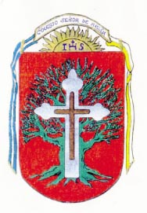____________________________________________________________________________________________
PLAN DE CONTINUIDAD PEDAGÓGICA
DOCENTE: Marcela Alfaro CURSO: 2do
ÁREA: Prácticas del Lenguaje, Ciencias Sociales
FECHA: 18/11/2020
Día de la Soberanía Nacional – 20 de noviembre
HOLA NIÑOS Y NIÑAS DE SEGUNDO ESTA SEMANA ESTAREMOS TRABAJANDO SOBRE LA SOBERANÍA LEER CON AYUDA DE LA FAMILIA, EL TÍTULO, EL TEXTO Y PINTAR LA imagen.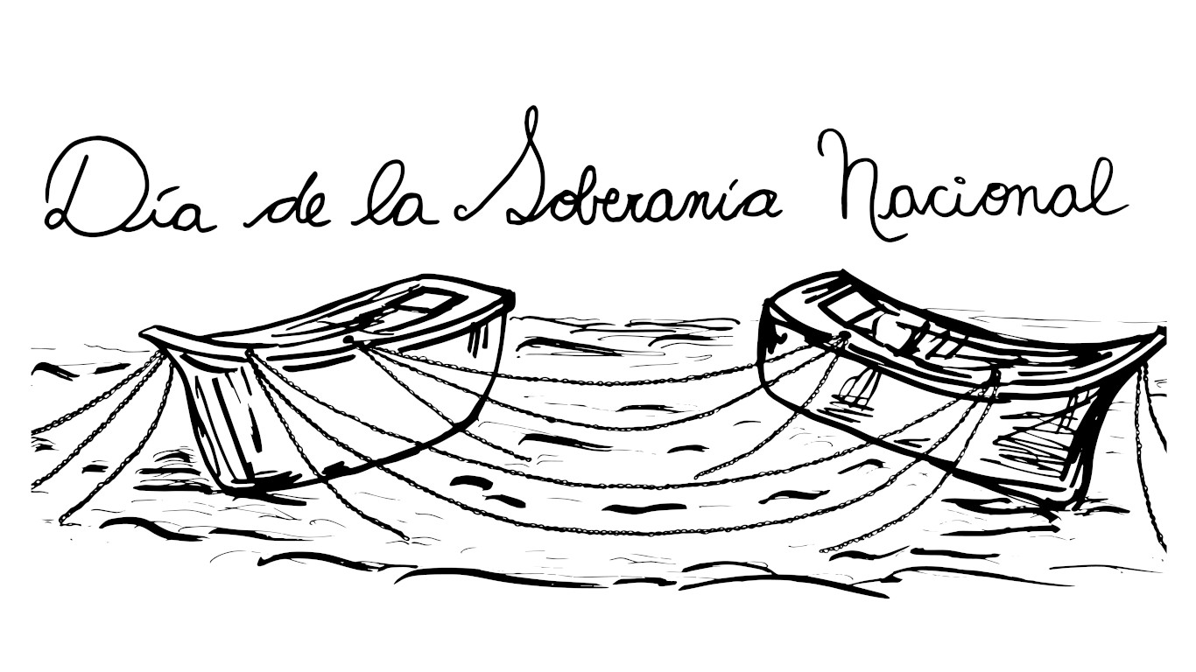
El 20 de noviembre, a partir del año 2010, se celebra en Argentina el "Día de la Soberanía Nacional" con el fin recordar la batalla de Vuelta de Obligado, en la que quedó como ejemplo la valentía y el sacrificio de los argentinos ante un enemigo muy poderoso y que lo superaba ampliamente en cantidad como el ejército Anglo-Francés.
- escuchar leer a un integrante de la famillia este breve relato para explicar a los niños y niñas lo sucedido
Beto llegó llorando a los gritos: bua... bua....
El abuelo estaba leyendo el diario, como siempre, sentado en una silla, cerquita del río Paraná.
-¿Qué pasa, Beto? ¿Por qué llorás así?
- Es que Facu me quitó mis dos barquitos y no me los quieren devolver. Dice que me va a pegar....bua....bua....
-Vamos, Beto. ¡No llores más! Yo te voy a ayudar a recuperarlos. Pero... mientras te calmás, si querés, te cuento una historia que recordé cuando hablaste de tus barcos. Y te aclaro que esta historia sucedió en la realidad. No es un cuento.
-Bueno, abuelo- contestó Beto haciendo pucheritos.
-Entonces acá va mi historia: Hace mucho tiempo por este río, llegaron unos barcos ingleses y franceses que querían hacerse dueños de él sin importarles que es argentino.
-¿Por qué hicieron eso, abuelo?
- Porque así iban a poder ganar mucha plata, entre otras cosas.
-¿Entonces, qué pasó?- pregunto Beto secándose las últimas lágrimas.
-Entonces, Don Manuel de Rosas, que era el que mandaba, le ordenó al general Lucio Mansilla que no los dejara pasar. Pero...Los barcos argentinos eran pocos y viejos y las armas no servían mucho...Los franceses y los ingleses tenían barcos y armas muy buenas.-Y...¿Qué hicieron?- quiso saber Beto.
-A Don Lucio se le ocurrió una muy buena idea: hizo cruzar cadenas de una orilla a la otra para detener a esos barcos ladrones. Lograron sorprenderlos. Se libró una batalla. Ganaron los otros, pero, igual sirvió para que se dieran cuenta que no les iba a ser fácil meterse en nuestro país. También les sirvió a nuestros soldados para ver lo valientes y capaces que eran para defender nuestra soberanía
- Nuestra qué?- preguntó Beto
Nuestra SOBERANÍA. Quiere decir que nadie se puede apoderar de lo que no le pertenece
-Seguí, abu...
-Esta historia ya se está terminando, lo que falta decir es que los argentinos, además de valientes, eran decididos y sentían un gran amor por la patria. Eso se llama PATRIOTISMO.
-Aprendí dos palabras nuevas, abuelo: SOBERANÍA y PATRIOTISMO- dijo contento Beto.
-Así es, Beto. Todos los días, cada uno de nosotros tenemos que hacer todo bien y no dejar que nos quiten lo que es nuestro (soberanía) porque amamos a nuestra tierra (patriotismo). Y... a propósito ... ¿Vamos, Beto con decisión y valentía a hablar (no a pelear) con tu amigo para que te devuelva tus barquitos?
- Sí, abu, vamos. Quiero que hagamos como esos soldados que defendieron el río...
-Ah! Beto, me olvidé de decirte que lo que te conté pasó acá, justo en La Vuelta de Obligado. ¡Vamos, mi valiente! ¡A recuperar tus barquitos!
Y así entre el abuelo y Beto rescataron los juguetes.
Beto los traía en una bolsa. Sonreía contento porque se sentía valiente para defender su soberanía y la de la Patria, si es necesario.

- luego de escuchar el relato responde con ayuda.

- ¿en qué río sucedió esta batalla que se conoce como vuelta de obligado?
- ¿de qué países eran los invasores?
- ¿qué hicieron los soldados argentinos para impedir el paso de los barcos invasores?

FAMILIAS: pueden enviar las actividades por classroom con el correo de los niños y n iñas Y CONSULTAR DUDAS POR ESE MEDIO, SALUDOS SEÑO

